-
خطر افزایش فشار خون در زنانی که از قرص های ضدبارداری استفاده میکنند بیشتر است .
با تغذیه سالم و اصلاح سبک زندگی
از ابتلا به فشارخون بالا پیشگیری شود
5
4
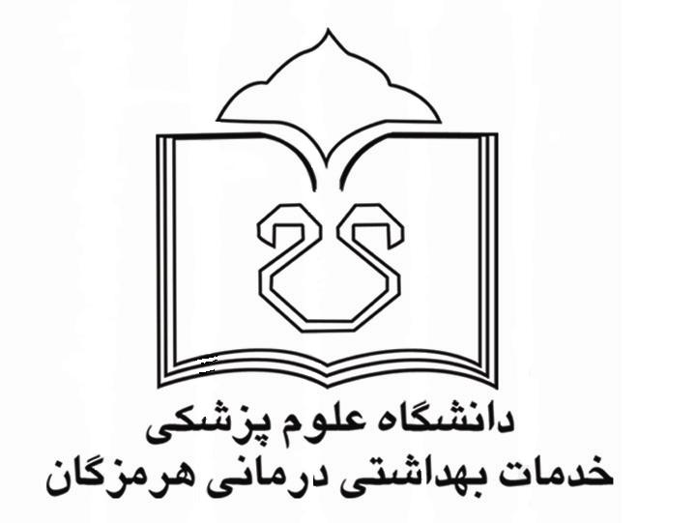
بیمارستان حضرت ابوالفضل (ع) میناب
شناسنامه پمفلت آموزشی کد: AH-TR-IN-3
فشارخون | عنوان
سمیرا مهدی پور | تهیه کننده
کمیته آموزش به بیمار | تایید کننده
اردیبهشت 1402 | سال تهیه
آقای ترابی | ناظر کیفی
دکتر هادی زاده-  دکتر صالحی-دکتر کدخدایی-دکتر جلالی | تایید کننده علمی

منابع:

داخلی جراحی قلب و عروق برونر

فشار خون بالا چگونه درمان می شود؟
هدف از درمان رساندن فشار خون به کمتر از 90/140 در افراد معمولی و کمتر از 85/130در بیماران مبتلا به بیماری کلیوی یا دیابت است.

- ترک سیگار
- کاهش وزن
- اصلاح رژیم غذایی
- کاهش وزن
- کاهش مصرف نمک
- افزایش فعالیت بدنی و ورزش منظم
- کاستن استرس



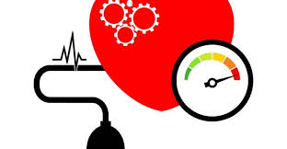

فشار خون چیست و علت فشار خون بالا چیست؟
فشار خون بالا خصوصا در افراد مسن بسیار شایع است. تقریبا در حدود یک نفر از چهار نفر ازفشار خون بالا رنج میبرند . در بیماران جوانتر در مردان شایع تر است ولی در سنین بالاتر در زنان بیشتر از مردان دیده می شود.به طور کلی با افزایش سن خطر ابتلا افزایش میابد.
علل بروز این بیماری هنوزبه طور کامل مشخص نیست در بیشتر موترد افزایش مقاومت محیطی عروق مسئول افزایش فشارخون است که خورد علل متفاوتی دارد.

عوامل مستعدکننده چیست؟
بیشتر مردم از نوعی افزایش فشار خون رنجمیبرند که علت مشخصی برای آن یافت نشده است.به این فرم ،افزایشخون اولیه گفته میشود. عوامل زیر در بروز این نوع افزایش فشار خون موثر است :
- سن
- ژنتیک
- نژاد
- عوامل محیطی

1

5درصد بیماران فشارخون بالا علت مشخصی برای بیماری خود دارندبه این نوع افزایش فشارخون ثانویه گفته میشود . عوامل زیر در بروز این نوع افزایش فشار خون موثرهستند:
- بیماری کلیوی
- بیماری غدد درون ریز مثل سندرم کوشینگ ،؛هایپرپلاژی آدرنال
- برخی داروها و سموم
- مصرف موادحاوی تیروزین مانند برخی پنیر
- اشکال در سیستم عصبی خودکار(رنین آنزیتاسیون)
- مقاومت به انسولین

فشار خون بالا در نیمه دوم حاملگی پره اکلامپسی نامیده می شود که معمولا اگر کنترل شود بعد از زایمان از بین میرود.و مشکل جدی ایجاد نمیکند

- چرا بایدفشارخوون بالا را کنترل کرد؟
- فشار خون بالا عامل مهمی در ایجاد نارسایی قلبی است . همچنین میتواند موجب نارسایی کلیه ريا، مشکلات عروق محیطی ،تخریب عروق شبکیه چشم،سکته مغزی وحمله قلبی شود

2

ا
گر فشار خون به سرعت بالا رفته و حدود 130/200برسد به آن فشارخون بدخیم گفته می شود که آسیب زیادی ایجادمیکند و موجب مرگ و میر می شود.
فشار خون بالا چگونه تشخیص داده میشود؟
- میزان فشار خون در چند نوبت و در شرایط استاندارد اندازه گیری می شود
- عکس قفسه سینه ک ممکن است علائم نارسایی قلبی و بزرگ شدن قلب را نشان دهد
- نوارقلب
- آزمایش خون
- آزمایش ادرار
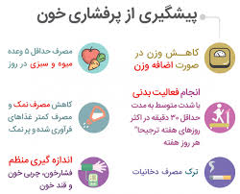

3

